Лекція № 9
Тема: Насичені одноатомні та багатоатомні спирти. Гліколі. Гліцерин.
Мета: Вивчити властивості одноатомних та багатоатомних спиртів, їх будову, добування та застосування. Навчитися складати структурні формули спиртів та називати їх по замістковій номенклатурі, а також формули ізомерів.

План:
1. Номенклатура та ізомерія спиртів.
2. Властивості спиртів.
3. Добування та застосування.

Спирти.
Спирти — органічні речовини, молекули яких містять гідроксильні групи —ОН, сполучені з вуглеводневими радикалами. Загальна назва спиртів — гідроксильні сполуки.
Залежно від числа гідроксильних груп, що містяться в молекулі, розрізняють одноатомні, двохатомні, трьохатомні спирти:
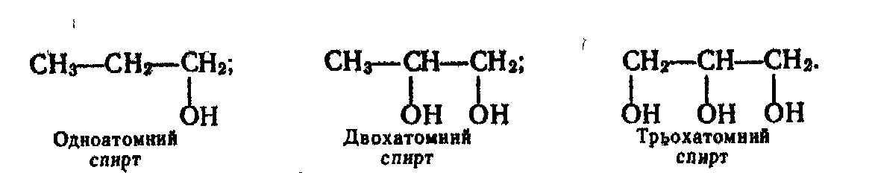
Спирти поділяють також на первинні, в яких гідроксильна група сполучена з первинним вуглецевим атомом, вторинні — група —ОН приєднана до вторинного атома вуглецю і третинні — група —ОН знаходиться біля третинного вуглецю. Приклади таких спиртів:
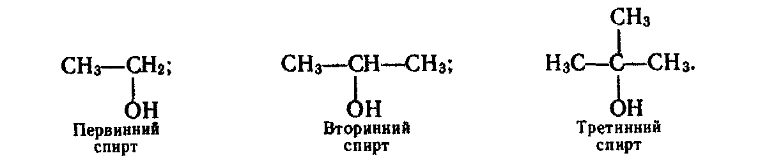
Номенклатура та ізомерія гідроксильних сполук
Номенклатура. За міжнародною номенклатурою назви спиртів утворюють від назв відповідних алканів з додаванням закінчення -ол. Після закінчення зазначають номер вуглецевого атома, біля якого знаходиться гідроксильна група. Нумерацію вуглецевих атомів починають з того кінця ланцюга, до якого ближче розташована гідроксильна група. У назви двохатомних та інших багатоатомних спиртів перед закінченням -ол. додають префікс ди- (ді-), три- і т. д. залежно від кількості груп, а потім зазначають положення всіх груп. Приклади:
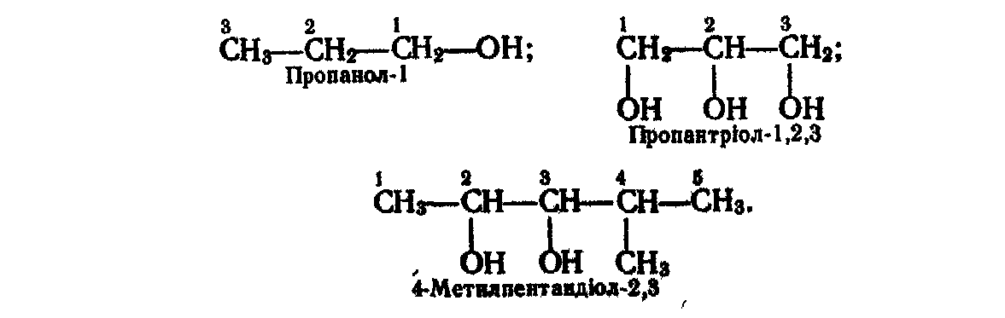
Для деяких спиртів поширені назви за раціональною номенклатурою. Ці назви утворюють з назви радикала і слова «спирт», наприклад: СН₃ОН — метиловий спирт, С₂Н₅ОН - етиловий спирт, (СН₃)₂СНОН - ізопропіловий спирт.
Ізомерія. Ізомерія спиртів пов'язана як з розгалуженням вуглецевого ланцюга, так і з різним положенням гідроксильної групи. Наприклад, бутанол С₄Н₉ОН може мати такі ізомери:
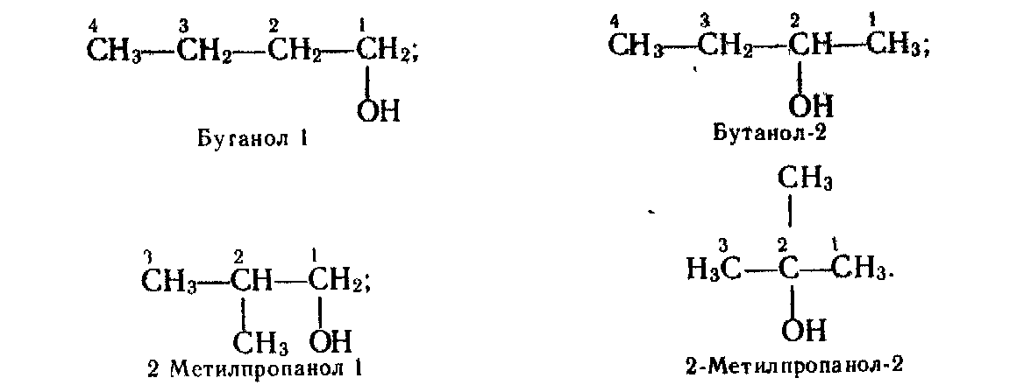
Наведені ізомери різняться властивостями, наприклад температурами кипіння, які дорівнюють 117,3°С (бута-нол-1); 99,5°С (бутанол-2); 108,4°С (2-метилпропа-нол-1); 82,5°С (2-метилпропанол-2).
Насичені одноатомні спирти
До насичених одноатомних спиртів належать аліфатичні спирти, молекули яких містять одну гідроксильну групу, сполучену з алкільним радикалом.
Гомологічний ряд. Члени гомологічного ряду насичених одноатомних спиртів мають загальну формулу С_{n}Н_{2n+1}ОН, де n = 1, 2, 3, 4. Першими членами цього ряду є СН₃ОН — метанол, С₂Н₅ОH — етанол, С₃Н₇ОН — пропанол, С₄Н₉ОН — бутанол.
Властивості. За звичайних умов насичені одноатомні спирти з нормальною будовою ланцюга, що містять від 1 до 11 атомів вуглецю,— це безбарвні рідини. Зі збільшенням молекулярної маси спиртів їх розчинність у воді зменшується: метанол, етанол і пропанол змішуються з водою в будь-яких співвідношеннях, бутаном та інші рідкі за звичайних умов спирти розчиняються у воді мало, а вищі спирти практично не розчиняються у воді.
Спирти мають досить високі температури кипіння. Це пов'язано з асоціацією їх молекул, яка відбувається так само, як і асоціація молекул води, за рахунок утворення водневих зв'язків між молекулами RОН (R — вуглеводневий радикал):
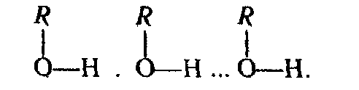
Хімічні властивості спиртів обумовлені переважно наявністю гідроксильної групи в молекулі.
1. Взаємодія з лужними металами. Під дією лужних металів на спирти утворюються алкоголяти:
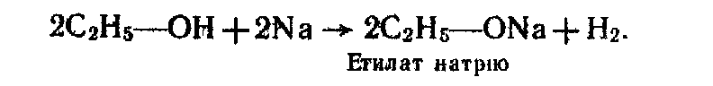
Ця реакція відбувається з розривом зв'язку О—Н у гідроксильній групі.
2. Взаємодія з галогеноводнями та іншими галогеновмісними речовинами. Під дією ґалогеноводнів або хлоридів фосфору РСl₅, РСІ₃ на насичені одноатомні спирти відбувається заміщення групи ОН у спиртах на галоген, наприклад:
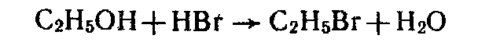
Ця реакція за участю гідроксильної групи відбувається з розривом зв'язку С—О.
3. Дегідратація. При наявності фосфорної або концентрованої сірчаної кислоти при нагріванні від спиртів відщеплюється вода і утворюються ненасичені вуглеводні, наприклад:
4. Взаємодія з кисневмісними кислотами. Спирти реагують з кислотами, утворюючи складні ефіри. Наприклад, під час взаємодії метанолу з азотною кислотою утворюється складний ефір азотної кислоти — метилнітрат:
Складні ефіри утворюються також при взаємодії спиртів з органічними кислотами.
5. Окислення. Під час спалювання спиртів (окислення киснем повітря) утворюються оксид вуглецю (IV) і вода:
При каталітичному окисленні киснем повітря, окисленні перманганатом калію, дихроматом калію при наявності сірчаної кислоти утворюються альдегіди і кетони, наприклад:
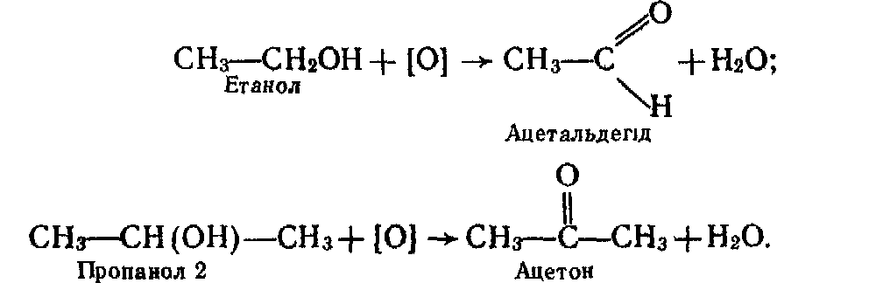
Третинні спирти більш стійкі до окислення. Тільки під дією сильних окислювачів вони можуть окислюватися з розщепленням вуглецевого ланцюга.
6. Дегідрування. Під час каталітичного дегідрування первинних спиртів утворюються альдегіди, вторинних спиртів — кетони:
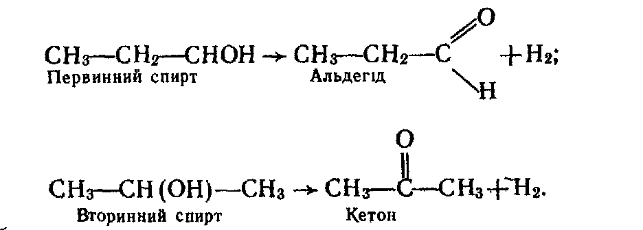
Каталізатором дегідрування спиртів звичайно є мідь (температура 300°С).
Добування. Насичені спирти можна добути гідролізом галагенопохідних відповідних алканів водним розчином лугу, наприклад:
Бромбутан Бутанол
Спирти утворюються також при гідратації алкенів:
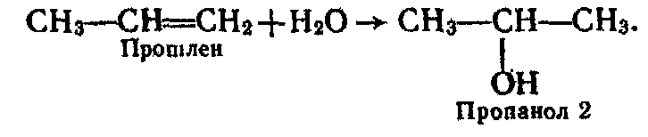
Спирти можна добути відновленням інших кисневмісних сполук — альдегідів і кетонів.
Інші методи добування спиртів розглянуто при вивченні окремих представників гомологічного ряду.
Метанол. Метанол, або метиловий спирт, СН₃ОН — безбарвна рідина з характерним запахом спиртів. Дуже отруйний.
Найважливіший промисловий метод добування метанолу ґрунтується на використанні синтез-газу (суміш СО з Н₂), який добувають конверсією метану з водяною парою. Для добування метанолу синтез-газ пропускають над каталізатором (сумішшю оксидів міді, цинку і алюмінію) при температурі 200-300°С і тиску 6—8 МПа:
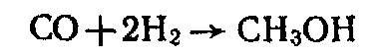
Старий метод промислового добування метанолу полягає в сухій перегонці деревини, внаслідок чого спирт дістав назву деревного.
Метанол — важливий продукт хімічної промисловості. У великих кількостях його переробляють на формальдегід. З нього добувають і інші органічні речовини, наприклад ефіри кислот. Метанол використовують у промисловому органічному синтезі як метилуючий агент (для введення могильної групи в різні сполуки).
Метанол застосовують як розчинник у лакофарбовій промисловості, як компонент пального для автомобілів (добавка метанолу до бензину підвищує октанове число пального).
Етанол. Етанол, або етиловий спирт, С₂Н₅ОН — безбарвна рідина з характерним запахом. Тривіальна назва етанолу — винний спирт.
Основним промисловим методом добування етанолу є каталітична гідратація етилену. Реакція відбувається над каталізатором на основі фосфорної кислоти при температурі 260—300°С і тиску 7—8 МПа:
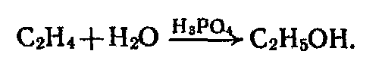
Етанол утворюється під час бродіння продуктів, що містять крохмаль і цукристі речовини (зерна, фруктів, овочів). Бродіння—складний процес. Сумарну реакцію, яка відбувається під час бродіння поширеної цукристої речовини — глюкози С₆Н₁₂O₆, можна виразити рівнянням:
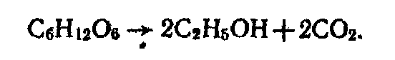
Недоліком цього методу добування спирту є використання харчової сировини.
Як сировину для добування етанолу можна використати деревину, що містить целюлозу. Під час гідролізу целюлози утворюється глюкоза, зброджуванням якої добувають етанол.
Етанол є одним з великотоннажних продуктів промислового органічного синтезу. Він застосовується у виробництві оцтової кислоти, бутадієну-1,3, ефірів. Як розчинник етанол застосовують у лакофарбовій промисловості. У великих кількостях його використовують у виробництві ліків і в харчовій промисловості. З технічною метою часто застосовують денатурований спирт — етанол з домішкою речовин, шкідливих для організму.
Насичені багатоатомні спирти
Багатоатомні спирти містять у молекулі кілька гідроксильних груп.
Двохатомні спирти називають д і о л а м и, або гліколями. Назви двохатомних спиртів за міжнародною номенклатурою складають з назви відповідного алкану з додаванням закінчення -діол і цифр, які означають положення гідроксильної групи в ланцюгу.
Трьохатомні спирти називають тріодами, або гліцеринами. їх назви будують аналогічно до назв двохатомних спиртів, але з додаванням закінчення -тріол.
Найпростіші представники двох- і трьохатомних спиртів:
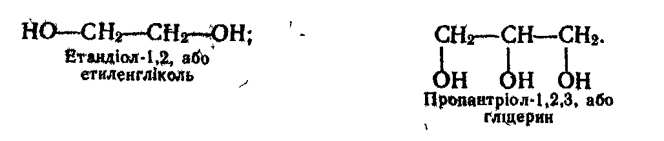
Властивості. Хімічні властивості багатоатомних спиртів багато в чому подібні до властивостей одноатомних спиртів. При цьому в реакціях може брати участь як одна, так і дві і більше гідроксильних груп. Нижче розглядаються властивості багатоатомних спиртів на прикладі етиленгліколю і гліцерину. Це безбарвні в'язкі сиропоподібні рідини, солодкуваті на смак, добре розчиняються у воді.
1. Взаємодія з лужними металами. Лужні метали витісняють водень з гідроксильних груп з утворенням гліколятів або гліцератів:
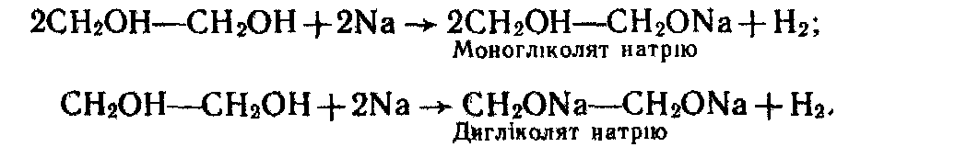
Аналогічно реагує з лужними металами гліцерин, при цьому можуть утворюватись моно-, ди- і тригліцераги.
2. Взаємодія з галогеноводнями. Багатоатомні спирти реагують з галогеноводнями (НС1, НВг, НІ) з утворенням гадогенозаміщених спиртів або галагенопохідних алканів:
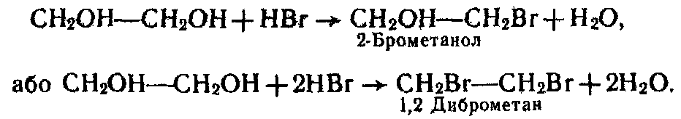
3. Взаємодія з кислотами. З кислотами багатоатомні спирти утворюють складні ефіри, наприклад:
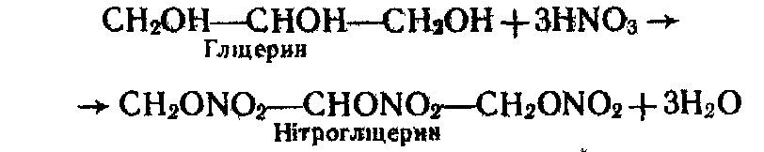
Складні ефіри гліцерину з органічними кислотами називають жирами.
4. Взаємодія з гідроксидом міді (II). Ця реакція характерна тільки для багатоатомних спиртів. Осад гідроксиду міді (II) розчиняється в етиленгліколі та гліцерині з утворенням розчину яскраво-синього кольору:
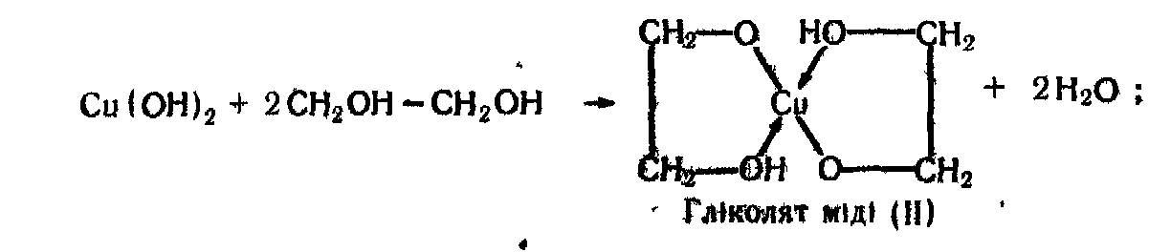
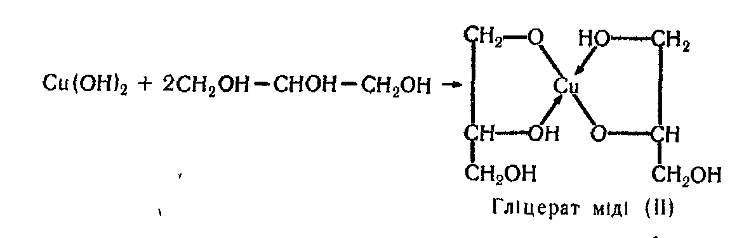
У записаних формулах гліколяту і гліцерату міді (II) стрілками показані донорно-акцепторні зв'язки (мідь — акцептор). Сполуки такого типу належать до комплексних.
Добування і застосування етиленгліколю і гліцерину. Етиленгліколь добувають у промисловості гідратацією (приєднання води) етиленоксиду:
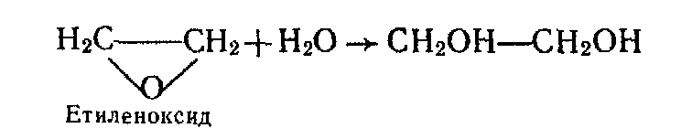
Як і одноатомні спирти, етиленгліколь можна добути гідролізом галагенопохідних алканів водним розчином лугів. Для цієї реакції необхідні 1,2-дигалогенопохідні етану:
Етиленгліколь утворюється під час пропускання етилену крізь розчин перманганату калію, при цьому відбуваються окислення і гідратація етилену:
Гліцерин добувають синтетичне з пропілену за такою схемою:
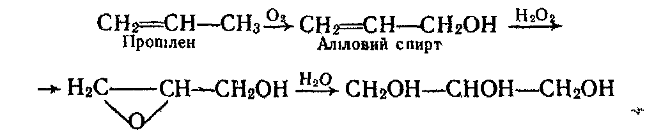
Гліцерин входить до складу природних сполук — жирів рослинного і тваринного походження — і може бути виділений з них.
Етиленгліколь і гліцерин використовуються в промисловому органічному, синтезі.
Гліцерин застосовують для виробництва мастил, як пом'якшувач шкіри і тканин, у парфумерній, фармацевтичній і харчовій промисловості.
Водні розчини етиленгліколю і гліцерину замерзають при низьких температурах, тому їх використовують як антифризи — рідини з низькою температурою замерзання, які застосовуються для охолодження двигунів внутрішнього згоряння.
Гліцерин.
Єдиний практично важливий представник трьохатомного спирту. Сіропоподібна солодка рідина, без кольору, добре розчинна у воді. Водні розчини гліцерину замерзають при низькій температурі.
Гліцерин широко розташований у природі, є основним спиртом, приймає участь у будові молекул різних груп ліпідів. У промисловості гліцерин добувають гідролізом ацилгліцеринів:
О
⏐⏐
СН₂-О-С-R
О СН₂ОН
⏐⏐ ⏐
СН-О-С-R₁ + 3Н₂О → СН-ОН + R-СООН + R₁-СООН + R₂-СООН
О ⏐ ^{карбонові кислоти}
⏐⏐ СН₂ОН
СН₂-О-С-R₂ ^{гліцерин}
^{тригліцерин}
Гліцерин широко використовується в багатьох галузях промисловості. Основна його кількість витрачається для добування похідних - гліфталевих смол, нітрогліцерину.
У харчовій промисловості гліцерин використовують для приготування лікерів та безалкогольних напоїв, у паперовій та шкіровеній - для збереження матеріалів від висихання. Він входить у склад багатьох косметичних препаратів і широко використовується як пом'ягчуюча шкіру речовина.
Карбонільні речовини. Альдегіди.
Мета: Вивчити властивості альдегідів, їх добування та застосування. Навчитися складати формули ізомерів альдегідів та називати їх по номенклатурі ІЮПАК.

План:
1. Будова, номенклатура, ізомерія альдегідів.
2. Властивості і добування альдегідів.
Карбонільні сполуки містять у молекулі карбонільну групу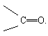. Карбонільні сполуки поділяють на альдегіди і кетони.
Альдегіди. Номенклатура, властивості і добування
У молекулах альдегідів карбонільна група сполучена з вуглеводневим радикалом і атомом водню (або з двома атомами водню), тобто загальна формула цих сполук
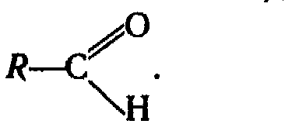
Номенклатура. Назви альдегідів за замісниковою номенклатурою згідно з правилами IUРАК будують з назви відповідного вуглеводню з додаванням закінчення -аль. Перед коренем назви записують бічні замісники, зазначаючи їх положення і кількість. Нумерацію атомів вуглецю починають з вуглецевого атома карбонільної групи. Приклади:
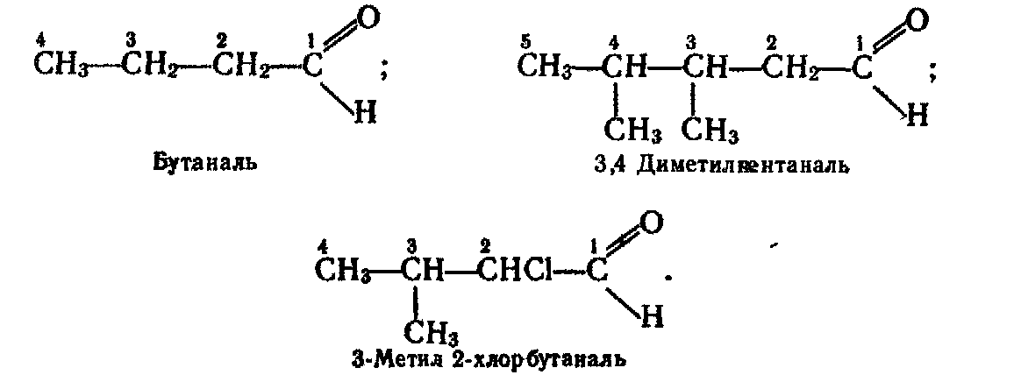
Для альдегідів широко використовують тривіальні назви, які аналогічні назвам відповідних органічних кислот. У табл. наведено назви за замісниковою номенклатурою та тривіальні назви деяких насичених альдегідів.
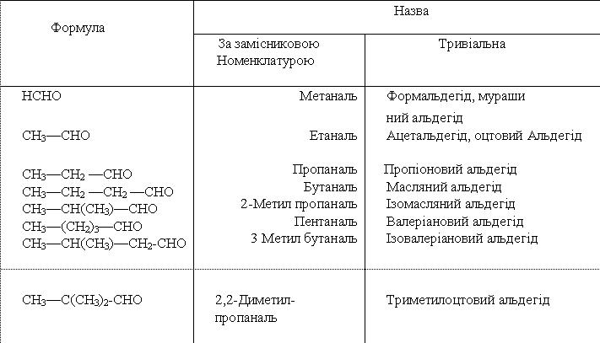
Властивості. Перший член гомологічного ряду насичених альдегідів НСНО — безбарвний газ, кілька наступних альдегідів — рідини. Вищі альдегіди — тверді речовини.
У карбонільній групі зв'язок між атомами кисню і вуглецю сильно полярний: електронна густина зміщена в бік атома кисню 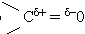. Для карбонільних сполук характерні реакції нуклеофільного приєднання. В цих реакціях нуклеофільні агенти (негативно заряджені частинки) приєднуються до атома вуглецю карбонільної групи, а електрофільні агенти (позитивно заряджені частинки) приєднуються до атома кисню.
Вплив атома кисню в карбонільних сполуках передається по ланцюгу. Наприклад, у сполуці, що має фрагмент 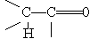, внаслідок зміщення електронної густини до кисню атом водню, сполучений з другим вуглецевим атомом, виявлятиме підвищену рухливість — його легко відірвати або замістити.
Отже, карбонільна група обумовлює високу реакційну здатність альдегідів.
1. Реакції приєднання. Альдегіди легко приєднують ціановодень НСN і гідросульфіт натрію NaНSО₃:
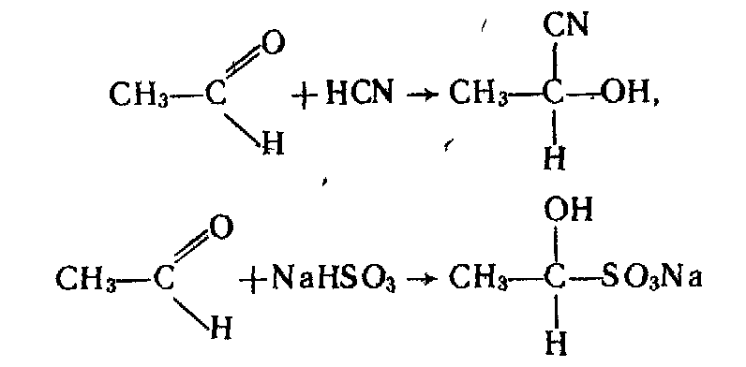
Продукти приєднання NаНSO₃ — кристалічні речовини, розчинні у воді. При нагріванні з кислотами вони розпадаються з утворенням вихідного альдегіду. Тому останню реакцію використовують для очистки альдегідів.
При наявності нікелевих або платинових каталізаторів альдегіди приєднують водень і відновлюються до первинних спиртів, наприклад:
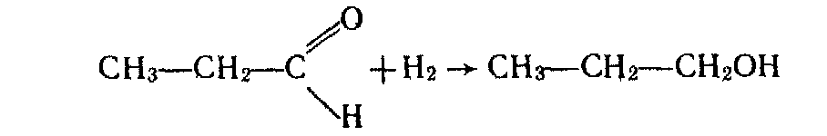
Приєднуючи спирти, альдегіди утворюють сполуки, що мають назву а ц е т а л і в. Реакція відбувається при наявності кислот:
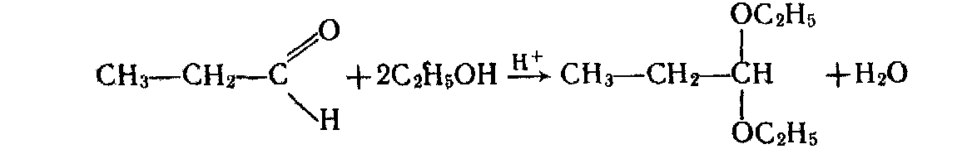
Ацеталі — це прості ефіри двохатомного спирту. Вони легко гідролізуються з утворенням вихідних речовин.
2. Реакції полімеризації і конденсації. Ці реакції характерні для альдегідів і обумовлені реакційною здатністю карбонільної групи. Процеси полімеризації розглядаються далі, при вивченні властивостей формальдегіду і ацетальдегіду.
Дві молекули альдегіду можуть сполучатися одна з одною при наявності лугу з утворенням сполуки з довшим вуглецевим ланцюгом, яка містить альдегідну і гідроксильну групи:
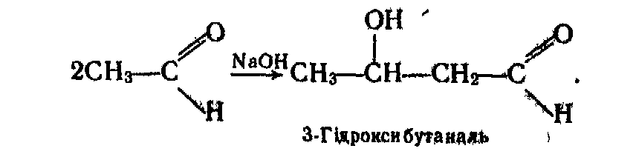
Таку речовину називають альдолем. При відщепленні молекули води від гідроксибутаналю утворюється альдегід, що містить подвійний зв'язок у ланцюгу:
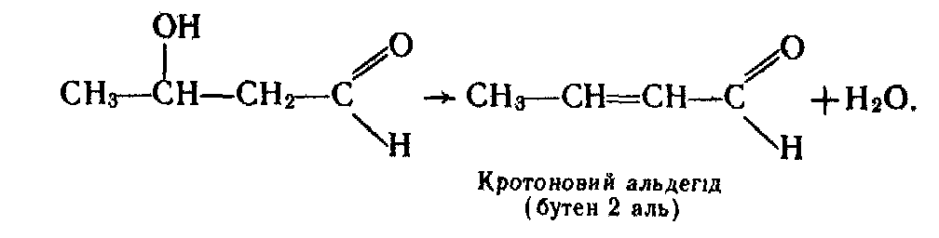
Подібні реакції конденсації альдегідів називаються реакціями альдольно-кротонової конденсації. При конденсації інших альдегідів реакція також завжди відбувається з участю другого вуглецевого атому однієї з молекул, наприклад:
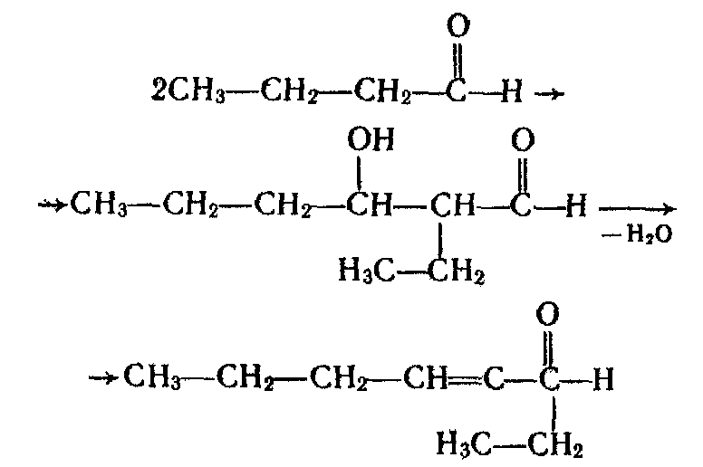
3. Окислення. Під час окислення альдегідів, яке відбувається дуже легко, утворюються органічні кислоти або їхні солі. Наприклад, під час окислення оцтового альдегіду утворюється оцтова кислота:
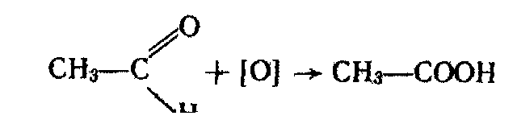
Н
Якісною реакцією на альдегіди є реакція срібного дзеркала — окислення їх аміачним розчином оксиду срібла при нагріванні:
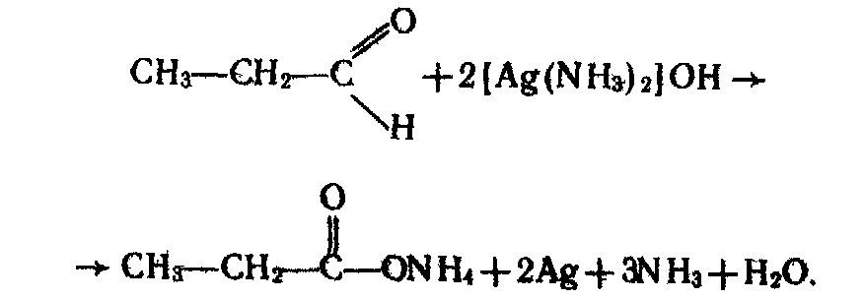
Металічне срібло, яке виділяється, вкриває стінки посудини тонким блискучим шаром.
Альдегіди окислюються також гідроксидом міді (II), який відновлюється до червоно-коричневого оксиду міді (І):
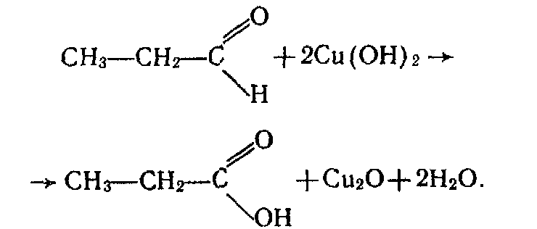
4. Заміщення кисню карбонільної групи. Атом кисню в молекулі альдегіду може бути заміщений на галоген під дією галогенідів фосфору РС1₅ або РВr₅, наприклад:
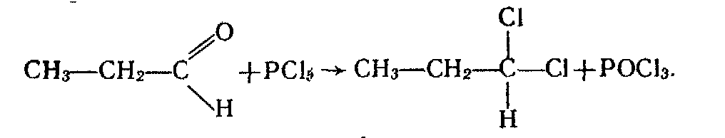
Під дією гідроксиламіну NH₂ОН на альдегіди карбонільний кисень заміщується на оксімідну групу = N - ОН:
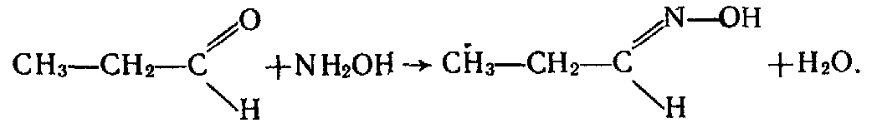
Азотовмісна органічна сполука, що утворюється, належить до о к с и м і в.
5. Взаємодія з галогенами. Як уже зазначалось, атом водню біля другого вуглецевого атома вуглеводневого ланцюга альдегідів має підвищену рухливість. Під час взаємодії альдегідів з хлором чи бромом цей водневий атом легко заміщується на галоген, наприклад:
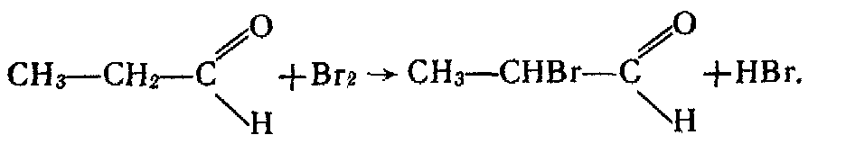
Добування. 1. Альдегіди утворюються під час окислення або каталітичного дегідрування (відщеплення водню) первинних спиртів:
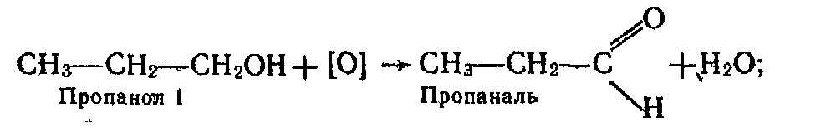
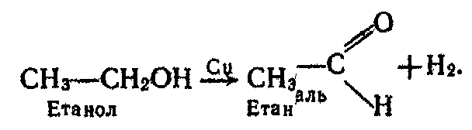
Каталітичне дегідрування спирту відбувається при наявності металічної міді.
2. Альдегіди можна добути гідролізом дигалогенопохідних алканів, наприклад:
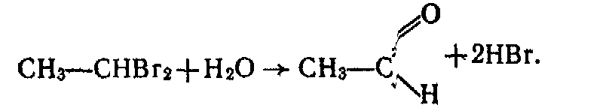
3. Альдегіди утворюються під час взаємодії алкенів з оксидом вуглецю (II) і воднем (оксосинтез):
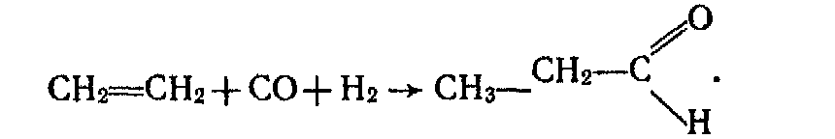
Оксосинтез відбувається при наявності каталізаторів — комплексних сполук кобальту під тиском 5-10 МПа.

